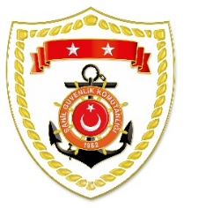

**T.C.**

**İÇİŞLERİ BAKANLIĞI**

**Sahil Güvenlik Komutanlığı**

**GÜNCEL FAALİYETLER**

**17 Temmuz 2024**

**SG Karadeniz Bölge Komutanlığı**

|  |  |  |  |  |  |
| --- | --- | --- | --- | --- | --- |
| **S.NU** | **TARİH** | **TESPİT** | **UYGULANAN İDARİ PARA CEZASI MİKTARI (TL)** | **CEZANIN KESİLDİĞİ**  **İL/İLÇE-MEVKİİ** | **AÇIKLAMA** |
| 1 | 17 Temmuz 2024 | Avlanma yasağı süresince gemilerde ve istihsal yerlerinde istihsal vasıtaları bulunduramaz hükmüne muhalefet etmek  (1 işlem) | 13.118 | SAMSUN/Terme | Toplam 6 işlemde 123.124 TL idari para cezası uygulanmıştır. |
| 2 | 17 Temmuz 2024 | Avlanma yasağı süresince gemilerde ve istihsal yerlerinde istihsal vasıtaları bulunduramaz hükmüne muhalefet etmek  (2 işlem) | 26.236 | SAMSUN/Tekkeköy |
| 3 | 17 Temmuz 2024 | Gerçek kişiler için su ürünleri ruhsat tezkeresini ibraz edememek  (2 işlem) | 10.290 | VAN/Erciş |
| 4 | 17 Temmuz 2024 | Mühürsüz trol donanımı bulundurmak | 73.480 | DÜZCE/Akçakoca |